Významné dny připomínají historické události,
některé z nich se slaví na celém světě.
Významné dny jsou zahrnuty v zákoně 245/2000 Sb.,
a jsou to dny pracovní.

Cv. 1
Spoj jednotlivé dny tak, jak jdou v roce za sebou. Z písmen ti vyjde tajenka.
Den přístupu České
republiky
k Severoatlantické smlouvě
(NATO)
Z

Mezinárodní
den žen
Ý
START

Den vzdělanosti
N
Den památky obětí
holocaustu a předcházení
zločinům proti lidskosti
V
Květnové povstání
českého lidu
A

Den rodin
M

Vyhlazení obce
Lidice
N
Den památky obětí
komunistického režimu
É
Den válečných
veteránů
DNY

TAJENKA: …...............................................................
27. leden Den památky obětí holocaustu a předcházení
zločinům proti lidskosti

Cv. 1

Vylušti křížovku.

        - Konečné řešení židovské otázky je nazýváno …..............................
        - Nenávist vůči Židům.
        - V letech 1939-1945 probíhala II. …............................ válka.
        - Židé museli nosit žlutou …................................
        - Židovské ghetto, sběrný tábor židovského obyvatelstva v severních Čechách.
        - Židovský stát, který vznikl v roce 1948.
        - Rudá (sovětská) …....................

Cv. 2
Doplň pojmy z křížovky.

Den památky obětí holocaustu a předcházení zločinům proti lidskosti připadá
na 27. leden, protože v tento den roku 1945 byl osvobozen Rudou …...........
koncentrační a vyhlazovací tábor ….......................... – Březinka (doplň tajenku). Tento den vyhlásilo Valné shromáždění OSN a slaví se i v jiných zemích. Připomíná
oběti, které zahynuly v koncentračních táborech za II. …..................... války. Byli to nejen Židé, ale i Romové, Slované, političtí vězni a mnoho dalších. Při příležitosti tohoto významného dne se uděluje ocenění „Spravedliví mezi národy“, které získávají lidé nežidovského původu, kteří se podíleli na záchraně Židů. V Česku bylo uděleno přes sto ocenění.
8. březen Mezinárodní den žen

Cv. 1
Doplň:
Ženy neměly vždy stejná …............ jako muži. Nemohly studovat, volit nebo třeba zastávat veřejné funkce. V některých zemích je tomu tak dodnes. Už na počátku …............ byl přijat návrh na oslavu mezinárodního dne žen, který by upozornil na ženská práva. Konkrétní datum MDŽ se ustanovilo na 8. března v roce 1917, kdy proběhly …...................... žen v Petrohradě. V roce 1975 byl Mezinárodní den žen …................ uznán Organizací spojených ….............. a přijat mnohými státy.
práva
národů
oficiálně
20. století
demonstrace

Cv. 2
Zakroužkuj správnou odpověď.
V kterém roce mohly ženy v českých zemích poprvé volit do parlamentu?
A) 1900 B) 1920 C) 1945
Ve které zemi mohly ženy poprvé volit již v roce 1893?
A) Velká Británie B) USA C) Nový Zéland

Cv. 3
Zjisti, čím se proslavily tyto ženy.
Maria Curie-Skłodowska – …............................................................................
Matka Tereza – ….............................................................................................
Ema Destinnová – …........................................................................................ Indíra Gándhíová – ….......................................................................................

12. březen Den přístupu České republiky
k Severoatlantické smlouvě (NATO)

Cv. 1
Vylušti šifru. Nápovědu najdeš v tabulce.
NATO neboli DUFUK8SBZSYBAG62 SZASYGU vznikla 4. 4. 1949 podepsáním OSDVAY7B8YD6P smlouvy. NATO je vojenskopolitická organizace, která má chránit členské státy. Vznikla na počátku tzv. Studené války, aby západní mocnosti mohly čelit hrozbě Sovětského svazu. Odpovědí Sovětského svazu byl vznik vojenského seskupení tzv. FSKNSFD6P smlouvy. Česká republika přistoupila do NATO 12. 3.1999 spolu s E8ZD6UQ a Maďarskem. Sídlem NATO je TK2DUZ.
A | Á | B | C | Č | D | E | Ě | É | F | G | H | CH | I | Í | J | K
S | 2 | T | G | X | 4 | U | 9 | P | L | 7 | V | Ř | A | M | R | 6
L | M | N | O | P | Q | R | Ř | S | Š | T | U | V | W | X | Y | Z
Z | Q | Y | 8 | E | I | K | 3 | D | N | B | 2 | F | O | 1 | C | J
Cv. 2
Doplň:
Zakládajícími státy NATO byly státy s těmito hlavními městy:
Washington …................... Ottawa …...................... Brusel..........................
Kodaň …........................... Paříž …......................... Reykjavík …................
Lucemburk …................... Řím ….......................... Oslo ….....…................
Amsterdam....................... Lisabon ….................... Londýn …....................
Cv. 3
Doplň:
„ ...ozbrojený útok proti jedné nebo několika z nich v Evropě či Severní Americe bude považovat za útok proti všem členským státům...“
(Severoatlantická smlouva, čl. 5, 4. 4.1949, Washington, D. C.)
Které heslo z literárního díla ti tento článek připomíná? …..............................
O jaké literární dílo jde a kdo je autorem? …..................................................
7. duben Den vzdělanosti

Cv. 1
V osmisměrce najdi 14 pojmů týkajících se školy a vzdělání.

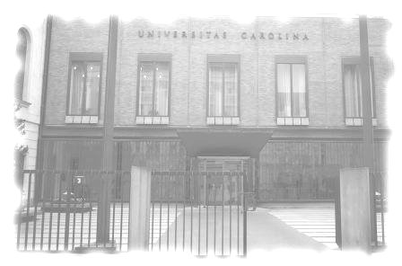
Š | U | L | A | V | I | C | E
K | T | E | N | I | V | E | C
O | A | T | O | R | K | A | I
L | B | I | R | Z | Ř | H | N
A | U | Č | E | N | Í | I | B
I | L | U | P | T | D | N | E
T | E | N | I | B | A | K | Č
K | Í | N | L | O | K | Š | U
T | Ř | Í | D | A | P | A | M
R | O | Z | V | R | H | A | *

Tajenka: Den vzdělanosti se slaví 5. dubna, protože v tento den byla založena Karlem IV. ….................................
Cv. 2
Vyber správnou odpověď.

      - Karlova univerzita byla založena roku a) 1346 b) 1348 c) 1378
      - Karlova univerzita byla první univerzitou a) na světě b) ve střední Evropě
Cv. 3
Napiš několik důvodů, proč je vzdělání důležité. Poté diskutujte.
____________________________________________________________
____________________________________________________________
____________________________________________________________
Cv. 4
Ve kterých městech bys hledal naše další univerzity. Spoj.
Masarykova univerzita Ostrava
Univerzita Palackého Brno
Technická univerzita Olomouc
Fotografie: autor
5. květen Květnové povstání českého lidu

Cv. 1
Doplň nebo nesprávný pojem škrtni.
Na jaře roku 1945 bylo jasné, že válka s nacistickým …................ nebude mít dlouhého trvání. V této době začalo také osvobozování našeho území.
Z východu/západu k nám směřovala americká armáda a z východu/západu
Rudá …........................ 5. května začalo osvobozování Prahy. Pražané bojovali v ulicích a stavěli …......................... Velké boje probíhaly o budovu
rozhlasu/televize, protože odtud přicházely informace o situaci a volání o pomoc. Pražané však na Němce sami nestačili. Na pomoc přišla armáda generála Vlasova – tzv. Vlasovci. 8. května začali Němci opouštět Prahu.

Cv. 2
Zjisti, kdo to byli tzv. Vlasovci.
_____________________________________________________________
_____________________________________________________________

Cv. 3
Namaluj obrázek z Pražského povstání.

15. květen Den rodin
Cv. 1
Doplň.
Užší rodinný kruh tvoří: Širší rodinný kruh tvoří:
M.........
T..........
D.........
B.....................
D....................
.......................
......................
......................

Cv. 2
Vyznáš se v rodinných vztazích? Kdo je kdo? Poznej z textu. Jitka má sestru Lídu. Lídin švagr se jmenuje Roman. Roman má synovce Zdeňka, který má bratrance Tomáše. Tomášova sestra se jmenuje Bára
a jejím strýcem je František.
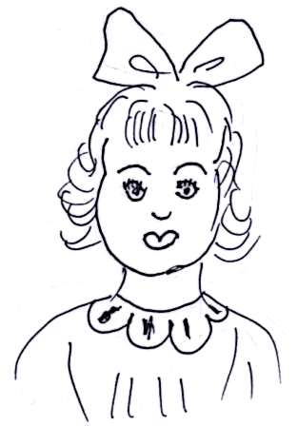
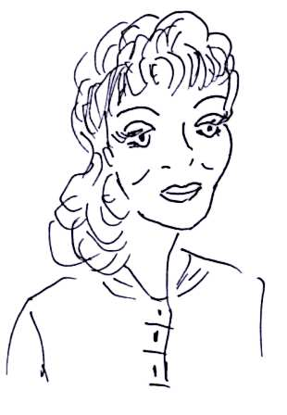
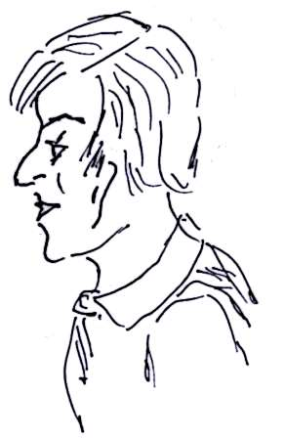
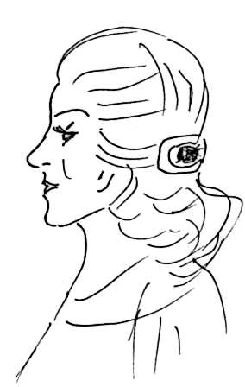
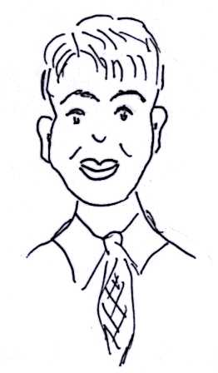
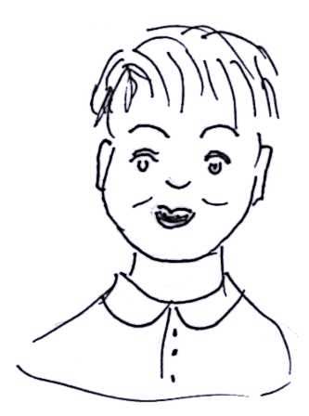
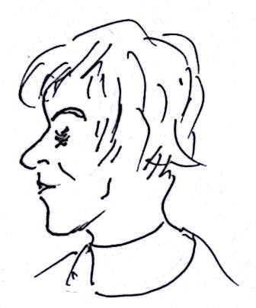
Bára Jitka František Lída Roman Tomáš Zdeněk
Obrázky: autor
Jak se jmenuje Jitčin manžel? …............... Jak se jmenuje Lídin manžel?..............
Jak se jmenuje Romanův syn? ….............. Čí je Bára dcera?.................................
Čí syn je Zdeněk? …..................................
Cv. 3
Odpověz na otázky.
„Rodina je přirozenou a základní jednotkou společnosti a má nárok na ochranu ze strany společnosti a státu.“ (Všeobecná deklarace lidských práv a svobod, čl. 16, 10. 12. 1948, OSN). Proto také OSN vyhlásilo 15. května Mezinárodním dnem rodin.
Jaká by podle tebe měla být rodina?............................................................
Co je rodina úplná a neúplná?......................................................................
Vymysli krátký příběh na téma „Naše bláznivá rodinka.“
Můžete si ve třídě zahrát i scénku na toto téma.
10. červen Vyhlazení obce Lidice

Cv. 1
Poskládej věty tak, aby text dával smysl.
___ Pomsta nacistů za atentát.
___ Údajné stopy pachatelů atentátu vedly do obce Lidice nedaleko Kladna.
___ Roku 1941 se stává Reinhard Heydrich zastupujícím říšským protektorem.
___ 10. 6. 1942 byla obec Lidice vypálena a srovnána se zemí. Muži nad 15 let byli zastřeleni, ženy odvezeny do koncentračních táborů a některé děti poslány na převýchovu do Německa.
___ Vznik Protektorátu Čechy a Morava.
___ Podobný osud potkal o několik dní později i obci Ležáky.
___ Atentát na R. Heydricha, který svým zraněním podlehl.
Cv. 2
Na počest lidické památce se mnoho obcí na světě jmenuje Lidice. Podle mapy poznej, v kterých zemích bys mohl Lidice hledat.
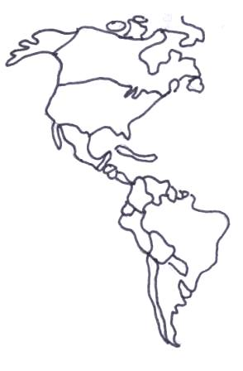
Více informací o Lidicích a Ležákách se dozvíš na:
Cv. 3
http://www.lidice-memorial.cz
http://www.lezaky-memorial.cz/
Obrázek: autor
27. červen Den památky obětí komunistického režimu

Cv. 1
Spoj:
Únor 1948
Generál, který byl jako první
v komunistickém Československu
ve vykonstruovaném procesu
odsouzen a v roce 1949 popraven.

Politické procesy
Poprava Milady Horákové,
Záviše Kalandry a dalších.

Heliodor Píka
Česká politička, odsouzena
jako jediná žena
ve vykonstruovaném procesu
k trestu smrti.

Milada Horáková
Komunistický převrat
v Československu.

27. 6. 1950
Nejvíce probíhaly v letech
1948–1953. Byla při nich
porušována zákonnost a
postihovaly zejména odpůrce režimu,
ale i nepohodlné komunisty.

Cv. 2
Podle nápovědy poznej, o koho se jedná.
V případě odsouzení Milady Horákové protestovaly významné světové osobnosti a žádaly prezidenta Gottwalda o milost. On však těmto žádostem nevyhověl...
        - E= m.c², Nobelova cena za fyziku – …...................................................
        - „Krev, slzy a pot“, britský politik – ….......................................................

11. listopad Den válečných veteránů

Cv. 1
Oprav chyby.
První světová válka začala v roce 1915. Byl to konflikt, kterého se účastnily pouze evropské státy. Na jedné straně bojovaly státy Dohody, na druhé tzv. Trojspolku. Poprvé zde byly použity některé zbraně, např. tanky nebo atomové zbraně. Tento konflikt přinesl velké ztráty na lidských životech z řad vojáků i civilistů. Válka skončila 11. listopadu 1919 příměřím. V tento den se uctívá památka všech válečných veteránů.

Cv. 2
Doplň nebo vyber správnou odpověď:
Kdo jsou váleční veteráni?
a) stará auta b) vysloužilí vojáci
Která organizace vznikla po první světové válce a měla chránit mír?
…........................................................................................................
Která organizace jí následovala po druhé světové válce a funguje dodnes?
….........................................................................................................
Co je symbolem míru?
….........................................................................................................
Jak bys ochraňoval světový mír? Jak bys zabránil válkám? Diskutujte.
…..........................................................................................................
Cv. 3
Téměř v každé obci je pomník válečných hrdinů. Zjisti, kde bys u vás nebo v blízkém okolí takový památník našel.
____________________________________________________________
____________________________________________________________

Řešení:
str. 1: významné dny
str. 2 – 27. leden
CV. 1
tajenka: OSVĚTIM (1. holocaust, 2. antisemitismus, 3. světová, 4. hvězdu, 5. Terezín, 6. Izrael, 7. armáda)
CV. 2
Doplnění do textu: armádou, Osvětim, světové
str. 3 – 8. březen
CV. 1
Ženy neměly vždy stejná PRÁVA jako muži. Nemohly studovat, volit nebo třeba zastávat veřejné funkce. V některých zemích je tomu tak dodnes. Už na počátku 20. STOLETÍ byl přijat návrh na oslavu mezinárodního dne žen, který by upozornil na ženská práva. Konkrétní datum MDŽ se ustanovilo na 8. března v roce 1917, kdy proběhly DEMONSTRACE žen v Petrohradě. V roce 1975 byl Mezinárodní den žen OFICIÁLNĚ uznán Organizací spojených NÁRODŮ a přijat mnohými státy.
CV. 2
- B, 2. C
CV. 3
Maria Curie Sklodowska – vědkyně v oblasti fyziky a chemie. Dvakrát získala Nobelovu cenu......
Matka Tereza – albánská jeptiška, charitativní pracovnice, která působila zejména v Indii. Získala Nobelovu cenu.....
Ema Destinnová – česká operní pěvkyně...
Indíra Gándhíová – indická ministerská předsedkyně...
str. 4 – 12. březen
CV. 1 NATO neboli SEVEROATLANTICKÁ ALIANCE vznikla 4. 4. 1949 podepsáním WASHINGTONSKÉ smlouvy. NATO je vojenskopolitická organizace, která má chránit členské státy. Vznikla na počátku tzv. Studené války, aby západní mocnosti mohly čelit hrozbě Sovětského svazu. Odpovědí Sovětského svazu byl vznik vojenského seskupení, tzv. VARŠAVSKÉ smlouvy. Česká republika přistoupila do NATO 12. 3.1999 spolu s POLSKEM a Maďarskem. Sídlem NATO je BRUSEL.

CV. 2 Washington – USA Ottawa – KANADA Brusel – BELGIE Kodaň – DÁNSKO Paříž – FRANCIE
Reykjavík – ISLAND Lucemburk – LUCEMBURSKO Řím – ITÁLIE Oslo – NORSKO
Amsterdam – NIZOZEMÍ Lisabon – PORTUGALSKO Londýn VELKÁ BRITÁNIE
CV. 3
1. Jeden za všechny, všichni za jednoho, 2. Tři mušketýři, Alexandre Dumas
str. 5 – 5. duben
CV. 1
lavice, škola, učebnice, kabinet, školník, třída, mapa, rozvrh, učitel, tabule, křída, kniha, učení, pero
tajenka: univerzita

CV. 2
1 B; 2 B

CV. 4
Masarykova univerzita Brno
Univerzita Palackého Olomouc
Technická univerzita Ostrava
str. 6 – 5. květen
CV. 1
Na jaře roku 1945 bylo jasné, že válka s nacistickým NĚMECKEM nebude mít dlouhého trvání. V této době začalo také osvobozování našeho území. Z východu/západu k nám směřovala americká armáda a z východu/západu Rudá ARMÁDA. 5. května začalo osvobozování Prahy. Pražané bojovali v ulicích a stavěli BARIKÁDY. Velké boje probíhaly o budovu rozhlasu/televize, protože odtud přicházely informace o situaci a volání o pomoc. Pražané však na Němce sami nestačili. Na pomoc přišla armáda generála Vlasova – tzv. Vlasovci. 8. května začali Němci opouštět Prahu.

CV. 2
VLASOVCI – název podle generála Vlasova, Ruská osvobozenecká armáda, skládala se ze sovětských zajatců, kteří na straně nacistického Německa bojovali proti Sovětskému svazu.
str. 7 – 15. květen
CV. 1
užší rodinný kruh – maminka, tatínek, děti širší rodinný kruh – babička, dědeček, strýc, teta...
CV. 2
Jak se jmenuje Jitčin manžel? ROMAN Jak se jmenuje Lídin manžel? FRANTIŠEK
Jak se jmenuje Romanův syn? TOMÁŠ Čí je Bára dcera? JITKY A ROMANA
Čí je Zdeněk syn? FRANTIŠKA A LÍDY
str. 8 – 10. červen
CV. 1
5 Pomsta nacistů za atentát.
4 Údajné stopy pachatelů atentátu vedly do obce Lidice nedaleko Kladna.
2 Roku 1941 se stává Reinhard Heydrich zastupujícím říšským protektorem.
6 10. 6. 1942 byla obec Lidice vypálena a srovnána se zemí. Muži nad 15 let byli zastřeleni, ženy odvezeny do koncentračních táborů a některé děti poslány na převýchovu do Německa.
1 Vznik Protektorátu Čechy a Morava.
7 Podobný osud potkal o několik dní později i obci Ležáky.
3 Atentát na R. Heydricha, který svým zraněním podlehl.
CV. 2
USA, MEXIKO, BRAZÍLIE

str. 9 – 27. červen
CV. 1
Únor 1948 Komunistický převrat v Československu.
Politické procesy Nejvíce probíhaly v letech 1948 –1953. Byla při nich porušována zákonnost a
postihovaly zejména odpůrce režimu, ale i nepohodlné komunisty.
Heliodor Píka Generál, který byl jako první v komunistickém Československu ve vykonstruovaném
procesu odsouzen a v roce 1949 popraven.
Milada Horáková Česká politička, odsouzená jako jediná žena ve vykonstruovaném procesu k trestu smrti.
27. červen 1950 Poprava Milady Horákové, Záviše Kalandry a dalších.
CV. 2
1. A. Einstein, 2. W. Churchill
str. 10 – 11. listopad
CV. 1
První světová válka začala v roce 1915 1914. Byl to konflikt, kterého se účastnily pouze evropské i mimoevropské státy. Na jedné straně bojovaly státy Dohody, na druhé tzv. Trojspolku. Poprvé zde byly použity některé zbraně, např. tanky nebo atomové zbraně jedovaté plyny. Tento konflikt přinesl velké ztráty na mnoha lidských životech z řad vojáků i civilistů. Válka skončila 11. listopadu 1919 1918 příměřím. V tento den se uctívá památka všech válečných veteránů.
CV. 2
B
Společnost národů
Organizace spojených národů
holubice

Zdroje:
www.wikipedie.cz
fotografie a obrázky: autor

